#### Министерство образования и науки Российской Федерации

#### Федеральное государственное бюджетное образовательное учреждение

#### высшего профессионального образования

#### «Владимирский государственный университет

#### имени Александра Григорьевича и Николая Григорьевича Столетовых»

**(ВлГУ)**

**Кафедра информационных систем и программной инженерии**

Лабораторная работа №1

по дисциплине "Интерактивные графические системы"

Тема работы:

Первое знакомство с Autocad 2020

Выполнил:

студент гр. ПРИ-120

Парахин К.В.

Приняла:

Монахова Г.Е.

Владимир 2022 г.

Цель работы:

Знакомство с принципами работы AutoCAD 2016, основными приемами использования меню, командной строки, панели инструментов, строки состояния. Выполнение упражнений по применению основных команд.

Ход работы

Настройка среды

Для начала настраиваем среду рисования, ставим шаги привязок по Х и Y равные 5.

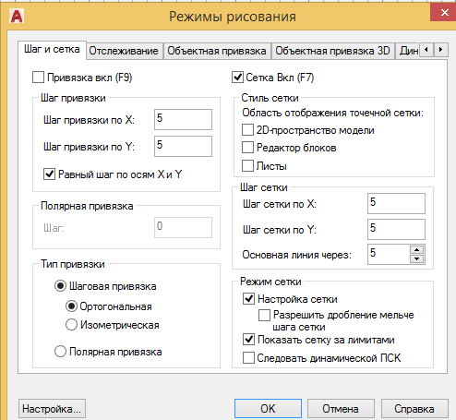

Рисунок 1. Настройка шага сетки

Выполнение заданий

Практическое задание № 1

Строим окружность с центром (100,180) и радиусом r = 20 выбирая операцию «Окружность»

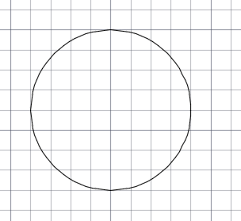

Рисунок 2. Окружность с центром (100,180) и радиусом r = 20

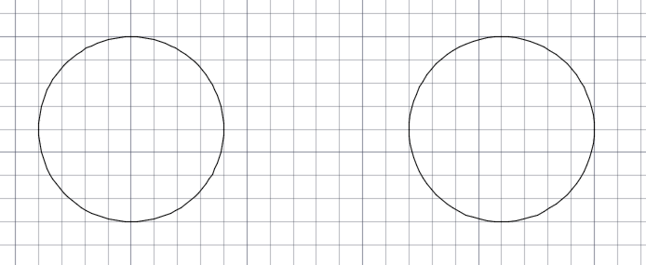

Рисунок 2. Аналогичная окружность с центром (180,180) и радиусом r = 20

Включаем объектную привязку «Касательная» и проводим касательную линию по нижним точкам окружностей.

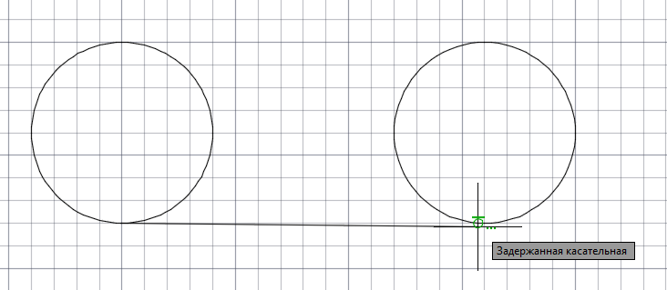

Рисунок 3. Касательная по нижним точкам окружностей

С помощью операции «Отразить зеркально» строим верхнюю симметричную касательную линию

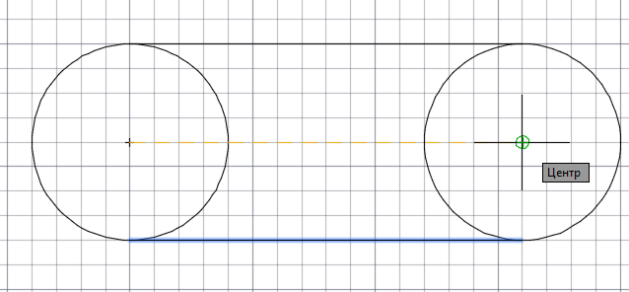

Рисунок 5. Отражение зеркально вверх нижней касательной линии

Используя операцию «Обрезать», выбираем сначала линии границы обрезаемой области, а затем сами линии, которые требуется обрезать.

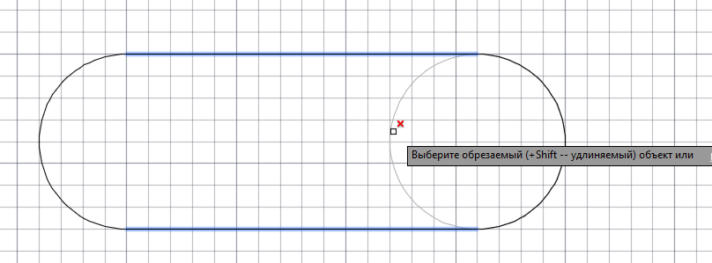

Рисунок 6. Обрезка внутренних линий

В результате, получаем готовый чертеж.

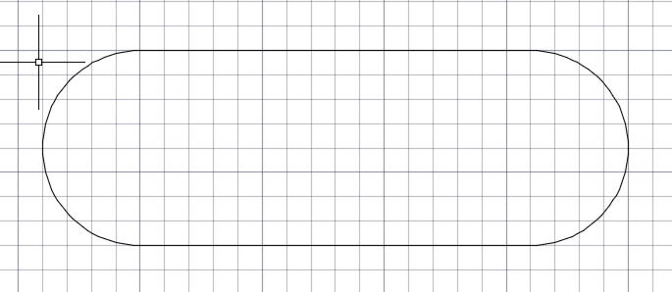

Рисунок 7. Выполненный рисунок 1

Практическое задание № 2

Рисуем пару окружностей как в прошлом задании



Рисунок 8. Создание двух окружностей

Смещаем окружность внутрь на расстояние 10 с помощью операции «Сместить».

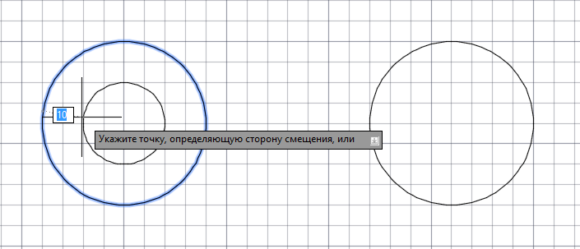

Рисунок 9. Смещение окружности внутрь на расстояние l = 10

Аналогично смещаем внутрь праую окружностью. Затем с помощью объектной привзяки «Касательная» строим верхнюю касательную линию к двум внутренним окржностям.

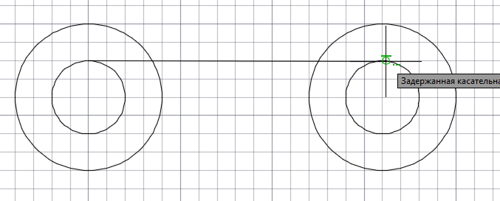

Рисунок 10. Рисование верхней касательной линии

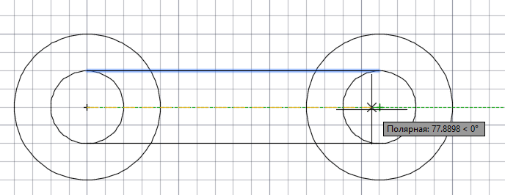

Рисунок 11. Отражение вниз зеркально верхней касательной линии

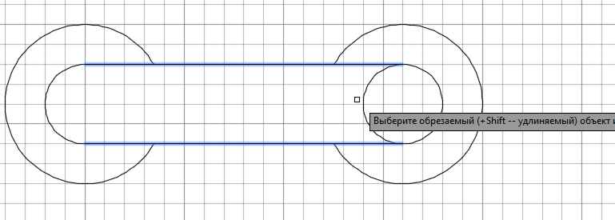

Рисунок 12. Обрезка внутренних линий окружностей

В результате, получаемый готовый чертеж задания № 2.

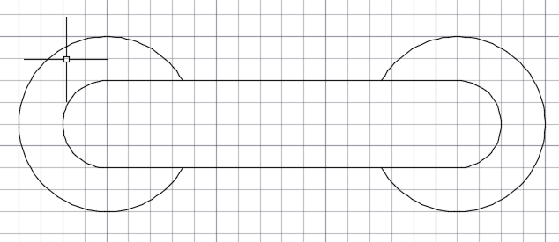

Рисунок 13. Выполненный рисунок 2

Практическое задание № 3

Сначала строим пару окружностей с точно такими же параметрами, как и в прошлых заданиях.



Рисунок 14. Создание двух окружностей

Смещаем левую окружность наружу с помощью операции «Сместить»

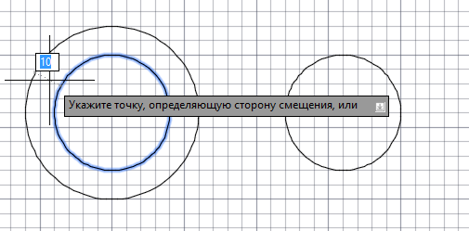

Рисунок 15. Смещение левой окружности наружу на l = 10

Смещаем правую окружность внутрь с помощью операции «Сместить» на l = 10.

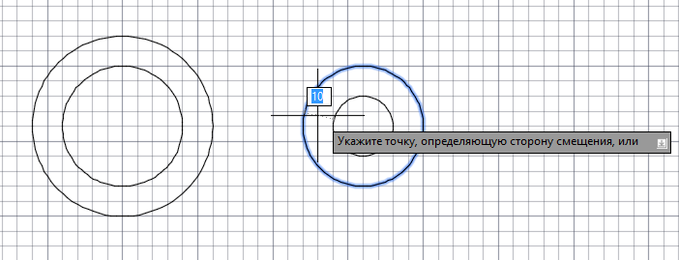

Рисунок 16. Смещение правой окружности внутрь

Строим пару касательных к внешним окружностям, используя объектную привязку «Касательная»

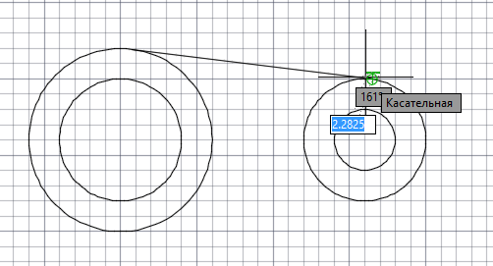

Рисунок 17. Построение верхней касательной линии

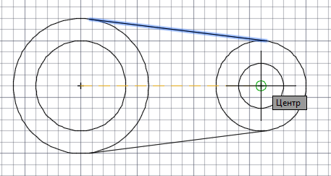

Рисунок 18. Построение нижней касательной отражением верхней касательной зеркально вниз

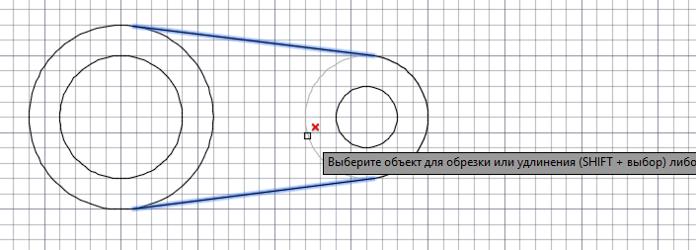

Рисунок 19. Обрезка внутренней линии у правой окружности

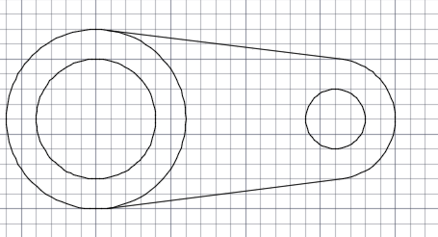

Рисунок 20. Выполненный рисунок 3

Практическое задание № 4



Рисунок 21. Окружность с центром (100,180) и радиусом r = 20

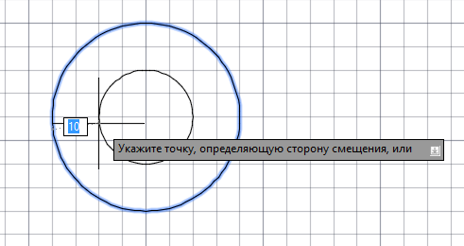

Рисунок 22. Смещение окружности внутрь на l = 10

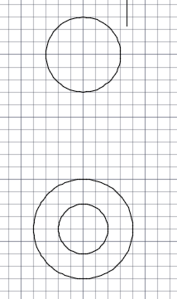

Рисунок 23. Построение новой окружности с центром (100, 250) и r = 15

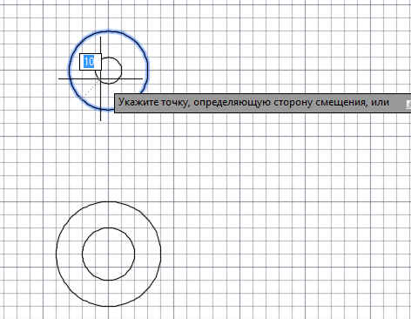

Рисунок 24. Смещение верхней окружности внутрь на l = 10

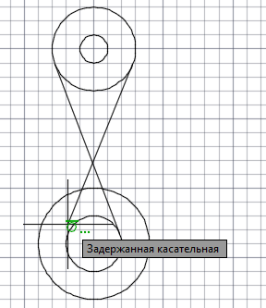

Рисунок 25. Построение первой пары касательных

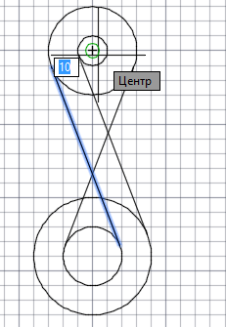

Рисунок 26. Смещение первой касательной на l = 10 относительно центра верхней окружности

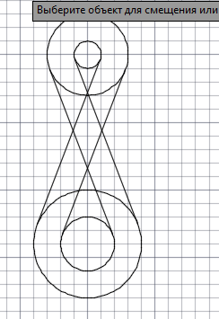

Рисунок 27. Построение аналогично еще одной касательной (с помощью объектной привязки «Касательная»)

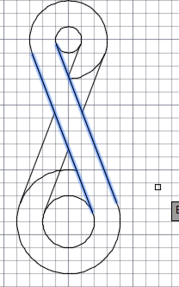

Рисунок 28. Обрезка лишних элементов внутри заданной области

Затем обрезаем остальные элементы внутри данной фигуры (правильно выбирая границы для каждой операции «Обрезать») и получаем готовый рисунок (рис.29):

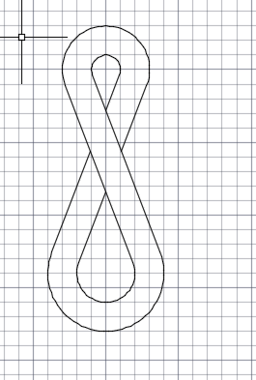

Рисунок 29. Выполненный рисунок 4

Вывод:

В результате выполнения работы я познакомился с принципами работы AutoCAD 2016, основными приемами использования меню, командной строки, панели инструментов, строки состояния. После этого выполнил ряд упражнений и практических заданий по применению основных команд.